障がい者・高齢者の生活や遊びに役立つ

とちぎ福祉用具・自助具
“発明・工夫・適応”コンテスト

募集要項

主催：一般社団法人 栃木県作業療法士会
福祉用具部

はじめに
一般社団法人 栃木県作業療法士会では、障がい者や高齢者の生活を豊かにするために発明・工夫した福祉用具や便利な道具を発掘して、優れた作品を表彰するとともに作業療法の普及・啓発を促進することを目的に2005年から「とちぎ福祉用具・自助具“発明・工夫・適応”コンテスト」を開催しています。
また日本作業療法士協会では、当事者の生活や地域の取り組み、用具等の開発に積極的に関わっていけるOTの育成を支援するため、「生活行為工夫情報事業」を実施し、その成果や事業の在り方等について検討を行なっています。本事業は、高齢者や障がい者をはじめ生活行為に不自由さを感じているすべての住民が、自ら有する能力を発揮し自分らしい生活を継続することができるよう、当事者や関係者に対して生活行為の課題解決に向けた工夫情報を提供するとともに、身近な地域でOTによる相談が受けられる体制づくりを実施するための基盤づくりを行うことを目的としています。
栃木県作業療法士会 福祉用具部（旧 住宅改修・福祉用具委員会）では「とちぎ福祉用具・自助具“発明・工夫・適応”コンテスト」と「生活行為工夫情報事業」とを協働して取り組み、皆様から得られた“生活の中の小さな知恵”を栃木県内、そして全国に届けていきたいと思っています。

コンテストの目的
（１）障がい者・高齢者に対する理解と認識を深める。
（２）障がい者・高齢者に役立つ生活用品等の開発に資するとともに「障がい・老い」を身近に感じていただく機会とする。
（３）リハビリテーションの一翼を担う「作業療法・作業療法士」についての理解を深める機会とする。
応募資格
（１）応募資格：生活の中で道具を工夫して使用する当事者、家族、その道具の作成者
リハビリテーション、医療・福祉・介護関係者、学生

（２）応募内容：生活の中で少し工夫したことで使いやすくなった道具、使ってみて便利だと思った道具、障がいをもつ方や高齢の方の生活をより便利でより快適でより豊かにするために考案された道具、作品、福祉用具（自助具）等

（３）応募方法： メール にて受付を行います。
書類審査による採点となりますので、作品本体の郵送は不要です。

応募に必要なもの
①応募用紙：必要事項を記入してください。
②作品写真：作品の全体像や特徴が分かるように最大10枚まで写真を添付してください。
使用場面や作成風景の写真は必須ではありません。
③作品本体：不要です。

※応募用紙は栃木県作業療法士会ホームページから印刷し、使用してください。

- 応募期間：令和6年8月1日（木）～令和6年9月30日（月）
★先着１0名様に県士会オリジナルグッズをプレゼントします。

（５）応募先：
〒320-8503 栃木県宇都宮市駒生町3337-1
栃木県立リハビリテーションセンター内
障害者自立訓練センター 駒生園 加藤 由里 宛
E-mail： katouy01@tochigi-riha.jp

審査・表彰
（１）審査：当審査会における審査により、最優秀賞１点、優秀賞２点を選定いたします。

（２）表彰：受賞者には、賞状・賞品を贈呈。受賞者には後日ご連絡させていただきます。
なお栃木県作業療法学会にて入賞作品を紹介する予定です。表彰および展示につい
ては学会の開催形式に応じて検討し、決定後に改めてお知らせ致します。

＊ご参考までに、アイデア作品の一部を紹介いたします。

作品例
♪ 握りを太くしたスプーン
握力の弱くなった人でも楽にスプーンを持って食事ができるようになりました！

♪ 柄の長い櫛
頭に手が届かなくなった人でも一人で髪をとかすことができるようになりました！
♪ 留め具をマジックテープに付け替えたシャツ
シャツを一人で着られるようになりました！

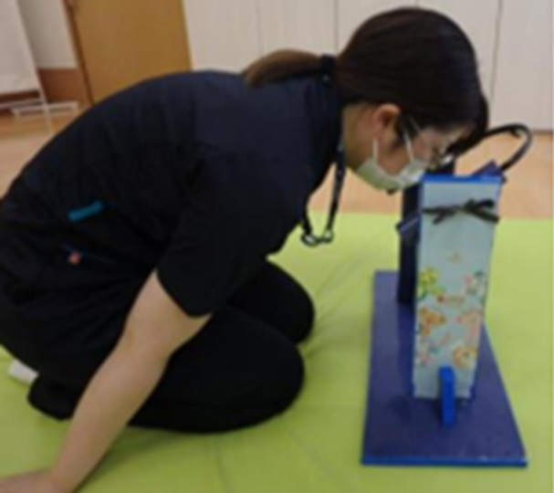
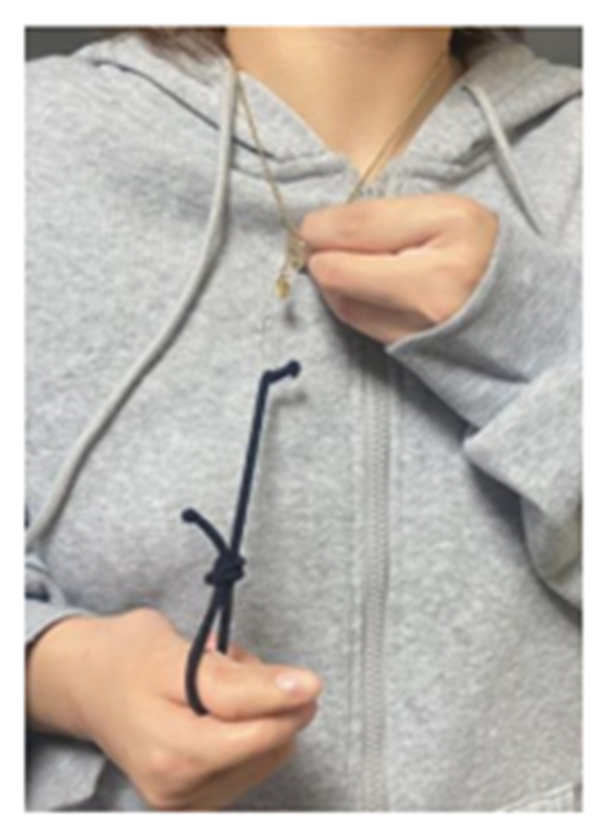
前年度の入賞作品
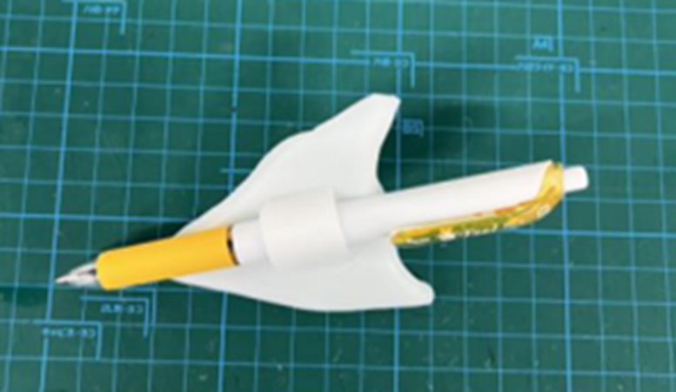
・ハンズフリー補聴器スタンド
・横つまみペンホルダー
・ネックレスつけれるんだー

応募していただいた作品・アイデアの活用について

応募いただいた福祉用具・自助具作品や発明・工夫・適応のアイデアは、栃木県作業療法士会が一括管理します。皆様から提供いただいた作品とアイデアは、作業療法の実践の場やリハビリテーションを受ける皆様に役立てるため、情報を公開することがありますことをご了承ください。個人に連結可能な情報の取り扱いについては、倫理要領に則り、管理させていただきます。

活用例①
栃木県作業療法士会のホームページへの掲載

活用例②
日本作業療法士協会「生活行為工夫情報事業」への登録推進のための活用

問合わせ先
〒320-8503 栃木県宇都宮市駒生町3337-1
栃木県立リハビリテーションセンター内
障害者自立訓練センター 駒生園
TEL： 028-623-6310 FAX：028-623-6325
E-mail： katouy01@tochigi-riha.jp 担当者：加藤 由里

2024年7月7日作成

